Санкт-Петербургский Национальный Исследовательский

Университет Информационных Технологий, Механики и Оптики

Факультет Программной Инженерии и Компьютерной Техники

Лабораторная работа №1

по дисциплине

«Теория вероятностей»

**Вариант - 13**

Студент: Провоторов Александр Владимирович

Группа: P3210

Преподаватель: Селина Елена Георгиевна

Санкт-Петербург

2021 г.

**Текст задания**

Для выборки из 20 чисел определить их: вариационный ряд, экстремальные значения, размах, мат. Ожидание, среднеквадратическое отклонение, эмпирическая функция распределения, ее график, гистограмму и полигон частот

**Цель работы**

Для выборки из 20 ч

**Программная реализация**

[**https://github.com/SeeMemes/teorver1**](https://github.com/SeeMemes/teorver1)

**Работа программы**

Вариационный ряд:

[-1.72, -1.68, -1.58, -1.55, -1.54, -1.33, -0.94, -0.84, -0.84, -0.78, -0.58, -0.49, -0.26, -0.14, 0.34, 0.34, 0.58, 1.13, 1.49, 1.54]

Экстремумы и размах:

Минимум: -1.72 Максимум: 1.54

Размах: 3.26

Мат. ожидание и среднеквадрат. отклонение:

Математическое ожидание: -0.4424999999999999

Среднеквадратическое отклонение: 1.0224278703165324

Эмперическая функция распределения:

if x < -1.72 then f(x) = 0

if -1.72 < x < -1.68 then f(x) = 0.05

if -1.68 < x < -1.58 then f(x) = 0.1

if -1.58 < x < -1.55 then f(x) = 0.15

if -1.55 < x < -1.54 then f(x) = 0.2

if -1.54 < x < -1.33 then f(x) = 0.25

if -1.33 < x < -0.94 then f(x) = 0.3

if -0.94 < x < -0.84 then f(x) = 0.35

if -0.84 < x < -0.84 then f(x) = 0.4

if -0.78 < x < -0.58 then f(x) = 0.5

if -0.58 < x < -0.49 then f(x) = 0.55

if -0.49 < x < -0.26 then f(x) = 0.6

if -0.26 < x < -0.14 then f(x) = 0.65

if -0.14 < x < 0.34 then f(x) = 0.7

if 0.34 < x < 0.34 then f(x) = 0.75

if 0.58 < x < 1.13 then f(x) = 0.85

if 1.13 < x < 1.49 then f(x) = 0.9

if 1.49 < x < 1.54 then f(x) = 0.95

if x > 1.54 then f(x) = 1.0

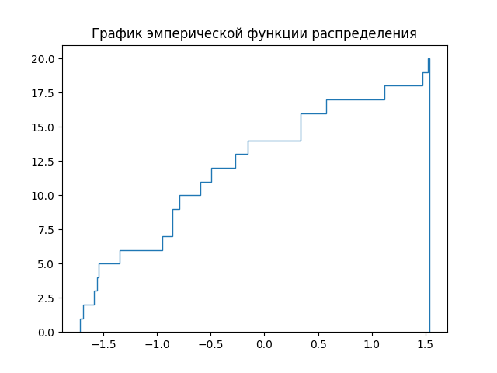 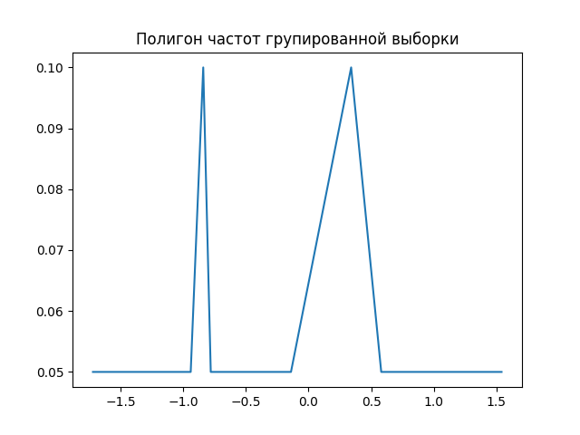 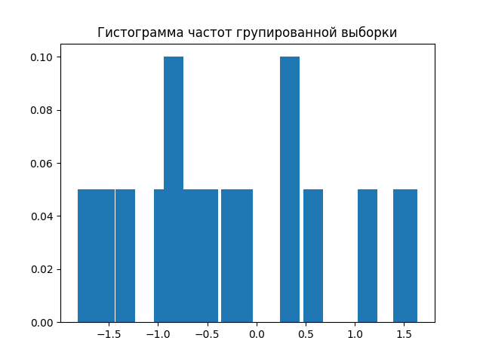

**Вывод**

В процессе выполнения данной работы был изучены методы обработки массива чисел в целях нахождения различных статистических данных.